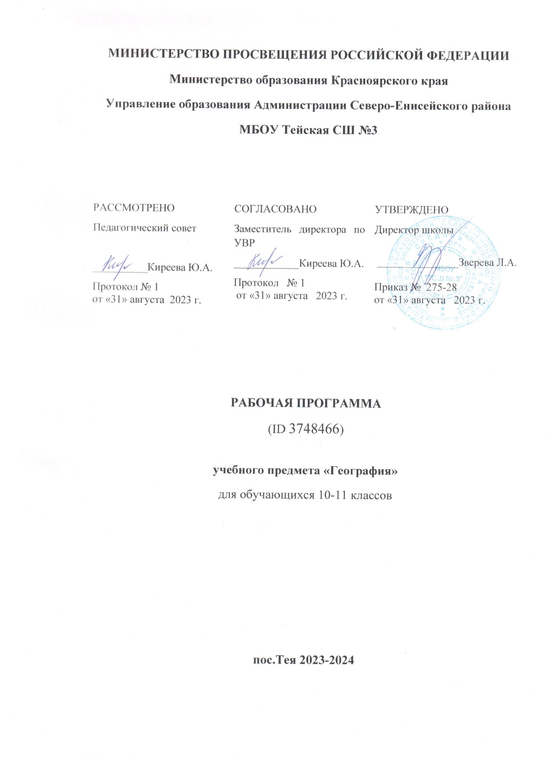

I. Пояснительная записка
1. Настоящая рабочая программа разработана в соответствии с:
- Федеральным государственным образовательным стандартом основного общего образования;
- годовым календарным учебным графиком МБОУ«ТСШ №3» на 2023-2024 учебный год;
- учебным планом МБОУ «ТСШ № 3» на 2023-2024 учебный год;
на основании:
- примерной программы основного общего образования по географии;
- рабочей программы. География. 10-11 классы: учебно-методическое пособие/ сост. А.И. Алексеев и др. -М.:Просвещение, 2021
- учебника:
Ю.Н. Гладкий, В.В. Николина для 10 класса линии «Полярная звезда»
с учётом целей и задач основной образовательной программы основного общего образования и отражает пути реализации содержания учебного предмета.
Рабочая программа разработана в соответствии с Положением о рабочей программе учебных предметов, внеурочной деятельности, предметных курсов, элективных учебных предметов, курсов по выбору МБОУ «СОШ № 75».
Основная задача рабочей программы – обеспечить выполнение ФГОС и учебного плана по предмету.
2.Цели и задачи курса
Главная задача курса сформировать у учащихся целостное представление о современном мире, а также развить у школьников познавательный интерес к другим народам и странам.
Изучение географии в старшей школе на базовом уровне направлено на достижение следующих целей:
· сформировать у обучающихся целостное представление о состоянии современного общества, о сложности взаимосвязей природы и хозяйствующего на Земле человечества;
· развить пространственно-географическое мышление;
· воспитать уважение к культурам других народов и стран;
· сформировать представление о географических особенностях природы, населения и хозяйства разных территорий;
· научить применять географические знания для оценки и объяснения разнообразных процессов и явлений, происходящих в мире;
· воспитать экологическую культуру, бережное и рациональное отношение к окружающей среде.
3. Отличительные особенности Рабочей программы по сравнению с авторской программой

Рабочая программа составлена на основе Федерального государственного образовательного стандарта основного общего образования.
Отличительных особенностей рабочей программы по сравнению с авторской программой нет.
4.Сроки реализации Рабочей программы

На изучения географии в 2023-2024учебном году отводится 35 часа, согласно календарному плану школы
5.Формы, методы обучения
Объяснительно-иллюстративный, беседа, анализ текста и иллюстраций учебника, рассказ учителя, работа с учебником, атласом, контурными картами, урок-путешествие, самостоятельная работа с учебником и рабочей тетрадью, подведение итогов.
6. Формы промежуточного контроля:
Тестовый контроль, практические работы, географические диктанты, работы с контурными картами.
7. УМК «География. «Полярная звезда». 10 класс»»
Ю. Н. Гладкий, В. В Николина. География. 10 класс. Базовый уровнь Учебник.
Н. О. Верещагина, В. Д. Сухоруков. География. Поурочные разработки. 10—11 классы
Атлас 10-11 классы
Контурные карты 10 класс
II. Планируемые результата освоения курса
Личностные результаты освоения основной образовательной программы среднего общего образования должны отражать:
1) сформированность российской гражданской идентичности, патриотизма, уважения к своему народу, чувства ответственности перед Родиной, гордости за свой край;
2) сформированность гражданской позиции выпускника как сознательного, активного и ответственного члена российского общества, уважающего закон и правопорядок, осознающего и принимающего свою ответственность за благосостояние общества, обладающего чувством собственного достоинства, осознанно принимающего традиционные национальные и общечеловеческие гуманистические и демократические ценности;
3) сформированность мировоззрения, соответствующего современному уровню развития науки и общественной практики, основанного на диалоге культур;
4) сформированность основ саморазвития и самовоспитания в соответствии с общечеловеческими нравственными ценностями и идеалами российского гражданского общества;
5) сформированность толерантного сознания и поведения личности в поликультурном мире, готовности и способности вести диалог с другими людьми, достигать в нём взаимопонимания, находить общие цели и сотрудничать для их достижения;
6) сформированность навыков сотрудничества со сверстниками, обучающимися старшего и младшего возраста, взрослыми в образовательной, общественно полезной, учебно-исследовательской, проектной и других видах деятельности;
7) сформированность нравственного сознания, чувств и поведения на основе усвоения общечеловеческих нравственных ценностей;
8) готовность и способность к образованию, в том числе самообразованию, на протяжении всей жизни; сознательное отношение к непрерывному образованию как условию успешной профессиональной и общественной деятельности;
9) сформированность эстетического отношения к миру, включая эстетику быта, научного и технического творчества, спорта, общественных отношений;
10) принятие и реализация ценностей здорового и безопасного образа жизни;
11) осознанный выбор будущей профессии на основе понимания её ценностного содержания и возможностей реализации собственных жизненных планов; отношение к профессиональной деятельности как возможности участия в решении личных, общественных, государственных, общенациональных проблем;
12) сформированность основ экологического мышления, осознания влияния социально-экономических процессов на состояние природной среды; приобретение опыта природно-охранной деятельности.
Метапредметные результаты освоения основной образовательной программы среднего общего образования должны отражать:
1) умение самостоятельно определять цели и составлять планы; самостоятельно осуществлять, контролировать и корректировать урочную и внеурочную (включая внешкольную) деятельность; использовать различные ресурсы для достижения целей; выбирать успешные стратегии в трудных ситуациях;
2) умение продуктивно общаться и взаимодействовать в процессе совместной деятельности;
3) владение навыками познавательной, учебно-исследовательской и проектной деятельности, навыками разрешения проблем; способность и готовность к самостоятельному поиску методов решения практических задач, применению различных методов познания;
4) способность и готовность к самостоятельной информационно-познавательной деятельности, включая умение ориентироваться в различных источниках информации, критически оценивать и интерпретировать информацию, получаемую из различных источников;
5) умение ориентироваться в социально-политических и экономических событиях, оценивать их последствия;
6) умение самостоятельно оценивать и принимать решения, определяющие стратегию поведения, с учётом гражданских и нравственных ценностей;
7) умение использовать языковые средства в соответствии с целями и задачами деятельности;
8) владение навыками познавательной рефлексии как осознания совершаемых действий и мыслительных процессов, их результатов и оснований.
Предметные результаты освоения образовательной программы среднего общего образования по курсу географии на базовом уровне должны отражать:
1) владение представлениями о современной географической науке, её участии в решении важнейших проблем человечества;
2) владение географическим мышлением для определения географических аспектов природных, социально-экономических и экологических процессов и проблем;
3) сформированность системы комплексных социально ориентированных географических знаний о закономерностях развития природы, размещения населения и хозяйства, о динамике и территориальных особенностях процессов, протекающих в географическом пространстве;
4) владение умениями проведения наблюдений за отдельными географическими объектами, процессами и явлениями, их изменениями в результате природных и антропогенных воздействий;
5) владение умениями использовать карты разного содержания для выявления закономерностей и тенденций, получения нового географического знания о природных, социально-экономических и экологических процессах и явлениях;
6) владение умениями географического анализа и интерпретации географической информации;
7) владение умениями применять географические знания для объяснения и оценки разнообразных явлений и процессов, самостоятельного оценивания уровня безопасности окружающей среды, адаптации к изменению её условий;
8) сформированность представлений и знаний об основных проблемах взаимодействия природы и общества, о природных и социально-экономических аспектах экологических проблем.
III. Содержание программы и результаты изучения предмета
Тема 1. Человек и ресурсы Земли
Начало освоения планеты человеком. Ойкумена. Взаимодействие человечества и природы, изменение окружающей среды в прошлом и настоящем. Природа и цивилизация.
Круговорот вещества и ресурсные проблемы. Природные ресурсы, их основные виды, размещение и крупнейшие месторождения. Природно-ресурсный потенциал. Роль природных ресурсов в современной экономике. Ресурсообеспеченность стран мира. Истощение природных ресурсов и малоотходные технологии.
Ископаемые ресурсы: горючие, рудные и нерудные. Обеспеченность ими различных стран и регионов.
Земельные ресурсы. Деградация почв, её масштабы.
Водные ресурсы. Роль воды в жизни человека. Водопотребление. Восполнение дефицита пресных вод. Гидроэнергоресурсы.
Лесные ресурсы. Запасы и размещение лесов. Лесистость. Лесопользование и лесовосстановление.
Ресурсы Мирового океана: биологические, минеральные и энергетические. Роль Океана. Энергия приливов. Проблемы и пути использования ресурсов Мирового океана.
Ресурсы традиционной и нетрадиционной энергетики. Главные их преимущества. Агроклиматические, рекреационные ресурсы. Виды природопользования. Рациональное и нерациональное природопользование.
Практические работы
1) Оценка обеспеченности страны (региона) основными видами природных ресурсов.
2) Сравнение обеспеченности минеральными ресурсами Российской Федерации и Саудовской Аравии.
Тема 2. Политическая карта мира
Формирование политической карты мира: древний, средневековый, новый и новейший периоды. Количественные и качественные изменения на политической карте мира. Современная политическая карта мира.
Государство — главный объект политической карты. Формы правления: монархическая и республиканская. Формы государственного устройства: унитарное и федеративное.
Типы государств. Главные критерии типологии.
Политическая география и геополитика.
Практические работы
1) Нанесение на контурную карту государств с разными формами правления и разными формами государственного устройства.
Тема 3. География населения
Рост численности населения Земли. Демографический взрыв: его причины и последствия. Депопуляция. Теория демографического перехода. Демографическая политика. Типы воспроизводства населения.
Состав и структура населения. Этнический состав: одно- и многонациональные государства. Основные очаги этнических конфликтов.
Возрастно-половой состав населения мира. Качество населения. За-нятость населения.
Географические особенности размещения населения. Плотность населения.
Формы расселения: городское и сельское расселение. Урбанизация как всемирный процесс. Основные причины и типы миграций в мире.
Практические работы
1) Сравнительный анализ демографической политики восточноазиатских и западноевропейских стран.
2) Анализ рассредоточения основных языковых групп населения на Земле.
3) Анализ и сравнение половозрастных пирамид развитой и развивающейся стран.
Тема 4. География культуры, религий, цивилизаций
Содержание понятия «география культуры». Культурный регион и культурный ландшафт. Основные линии распространения цивилизаций. Современные цивилизации. Всемирное наследие ЮНЕСКО.
География религий. Мировые, национальные, местные традиционные религии. Христианство, ислам, буддизм.
Цивилизация Востока. Китайско-конфуцианская, индуистская, исламская, японская, негро-африканская.
Цивилизация Запада. Западноевропейская, латиноамериканская, православная.
Практические работы
1) Сравнительная характеристика традиционных особенностей двух культур (на выбор учителя).
Тема 5. География мировой экономики
Мировая экономика, основные этапы её развития. Аграрные, индустриальные и постиндустриальные страны. Россия в зеркале мировой экономики. Отраслевая и территориальная структуры хозяйства мира. Глобализация мировой экономики. Научно-техническая революция на современном этапе.
Международное разделение труда. Факторы, определяющие размещение экономики.
География отраслей производственной сферы. Добывающая промышленность. Нефтяная, газовая и угольная промышленность. Электроэнергетика.
Обрабатывающая промышленность. Металлургия, машиностроение, химическая, деревообрабатывающая, целлюлозно-бумажная, лёгкая, пищевая промышленность.
Сельское хозяйство, его роль в мировой экономике. Аграрные отношения. Земледелие. Зерновые и технические культуры. «Зелёная революция». Животноводство.
Транспорт (сухопутный, морской, речной, авиационный) и сфера услуг. Основные международные магистрали и транспортные узлы.
Внешняя торговля, конвертируемость валюты, экономическая интеграция. География отраслей непроизводственной сферы. Сфера услуг. Мировая торговля и туризм.
Практические работы
1) Нанесение на контурную карту мира аграрных, индустриальных и постиндустриальных стран.
2) Характеристика одной из отраслей растениеводства/животноводства (по выбору учащегося
Человек и ресурсы Земли
Выпускник научится:
·различать этапы освоения Земли человеком;
·понимать изменение характера связей человека с природой;
· оценивать важнейшие природные ресурсы мира и особенности их использования;
· определять обеспеченность стран отдельными видами природных ресурсов;
· различать понятия «рациональное природопользование» и «нерациональное природопользование»;
· оценивать роль ресурсов Мирового океана, земельных, водных, лесных, агроклиматических, рекреационных, ресурсов альтернативной энергетики мира на качественно новом этапе взаимодействия общества и природы;
· использовать знания об оптимизации человеческого воздействия на природную среду в реальной жизни.
Выпускник получит возможность научиться:
·оценивать влияние человеческой деятельности на окружающую среду;
· выявлять основные процессы и закономерности взаимодействия географической среды и общества, объяснять и оценивать проблемы и последствия такого взаимодействия в мире.
Политическая карта мира
Выпускник научится:
·понимать этапы формирования политической карты мира;
· анализировать количественные и качественные сдвиги на политической карте мира;
· прогнозировать изменения на политической карте мира в результате международных событий, процессов и явлений;
· оценивать формы правления, государственный строй, типологию стран;
· различать понятия «политическая география», «политико-географическое положение», «геополитика».
Выпускник получит возможность научиться:
· анализировать статистические материалы и данные средств массовой информации;
·оценивать современное геополитическое положение стран и регионов.
География населения
Выпускник научится:
· различать демографические процессы и явления, характеризующие динамику численности населения отдельных регионов и стран мира;
· прогнозировать изменение численности и структуры населения мира и отдельных регионов;
· сравнивать показатели воспроизводства населения, средней продолжительности жизни, качества населения отдельных стран мира; определять общие черты и различия в воспроизводстве населения регионов и стран мира;
· анализировать основные направления демографической политики в различных странах мира;
· определять этнический состав населения, крупные языковые семьи мира и ареалы их распространения, половозрастную структуру населения;
· выявлять занятость населения, особенности размещения населения по территории Земли; районы с наиболее высокой и самой низкой плотностью населения; крупнейшие города и агломерации мира; причины и виды миграций; направления современных миграций населения;
· оценивать влияние миграций на состав и структуру трудовых ресурсов отдельных стран и регионов;
· объяснять различия в темпе и уровне урбанизации отдельных стран мира;· анализировать рынок труда, прогнозировать развитие рынка труда на основе динамики его изменений.
Выпускник получит возможность научиться:
· приводить примеры, показывающие роль практического использования знаний о населении в решении социально-экономических и геоэкологических проблем человечества, стран и регионов;
· самостоятельно проводить по разным источникам информации исследование, связанное с изучением населения.
География культуры, религий, цивилизаций
Выпускник научится:
· различать культурно-исторические центры мира, ареалы распространения мировых религий, крупнейшие цивилизации мира и их особенности;
· объяснять динамику культурно-цивилизационного развития человечества.
Выпускник получит возможность научиться:
· находить информацию, необходимую для решения учебных задач и выполнения творческих заданий.
География мировой экономики
Выпускник научится:
·объяснять устройство и динамику развития мирового хозяйства;
· оценивать влияние научно-технической революции на все стороны жизни общества — науку, производство, характер труда, культуру, быт людей;
· оценивать технико-экономические и организационно-экономические факторы размещения производительных сил в эпоху НТР; особенности глобализации мировой экономики, место России в мировой экономике;
· понимать значение понятия «международное разделение труда», формы мирохозяйственных связей, роль экономической интеграции;
· выявлять особенности отраслевой и территориальной структур мирового хозяйства, роль отдельных секторов в хозяйстве страны;
· характеризовать особенности размещения отраслей промышленности и сельского хозяйства;
· определять факторы размещения ведущих отраслей промышленности;
· объяснять значение и структуру сельского хозяйства мира, географию производства основных видов сельскохозяйственной продукции
· выявлять изменения в территориальной структуре хозяйства крупных регионов и стран;
· определять страны, являющиеся крупнейшими экспортёрами и импортёрами важнейших видов промышленной и сельскохозяйственной продукции;
· составлять экономико-географическую характеристику отдельных стран и сравнительную географическую характеристику двух стран.
Выпускник получит возможность научиться:
· анализировать состояние современного мирового хозяйства и экономики отдельных стран

Тематический поурочный план учебного предмета «География» 10 класс
(1 ч в неделю, всего 35 ч из них 2 ч резервного времени)

№ п.п | Тема урока | Кол-во часов | Дата | Домашнее задание
 | Человек и ресурсы Земли | 10ч
1 | От древности до наших дней | 1 | 01.09 | §1
2 | Современное освоение планеты | 1 | 08.09 | §2
3 | Природные ресурсы и экономическое развитие. Практическая работа № 1 Оценка обеспеченности страны (региона) основными видами природных ресурсов. | 1 | 15.09 | §3
4 | Минеральные ресурсы Практическая работа №2 Сравнение обеспеченности минеральными ресурсами Российской Федерации и Саудовской Аравии. | 1 | 22.09 | §4
5 | Земельные ресурсы | 1 | 29.09 | §5
6 | Водные ресурсы | 1 | 06.10 | §6
7 | Лесные ресурсы Практическая работа № 3 Сравнительный анализ ресурсообеспеченности населения в различных районах земного шара (на примере лесных ресурсов) | 1 | 13.10 | §7
8 | Ресурсы Мирового океана | 1 | 20.10 | §8
9 | Другие виды ресурсов | 1 | 27.10 | §9
10 | Учимся с «Полярной звездой» (1) | 1 | 10.11 | §10
 | Политическая карта мира | 5ч
11 | Формирование политической карты мира. Практическая работа №4 Нанесение на контурную карту государств с разными формами правления и разными формами государственного устройства | 1 | 17.11 | §11
12 | Государство – главный объект политической карты | 1 | 24.11 | §12
13 | Типы государств | 1 | 01.12 | §13
14 | Политическая география и геополитика | 1 | 08.12 | §14
15 | Учимся с «Полярной звездой» (2) | 1 | 15.12 | §15
 | География населения | 5ч
16 | Рост численности населения Земли. Практическая работа №5 Сравнительный анализ демографической политики восточноазиатских и западноевропейских стран. | 1 | 22.12 | §16
17 | Этническая и языковая мозаика. Практическая работа №6 Анализ рассредоточения основных языковых групп населения на Земле | 1 | 29.12 | §17
18 | Возрастно-половой состав и занятость. Практическая работа №7 Анализ и сравнение половозрастных пирамид развитой и развивающейся страны. | 1 | 12.01 | §18
19 | Расселение: жители городов и деревень | 1 | 19.01 | §19
20 | Учимся с «Полярной звездой» (3) | 1 | 26.01 | §20
 | География культуры, религий, цивилизаций | 5ч
21 | Что изучает география культуры Практическая работа №8 Сравнительная характеристика традиционных особенностей двух культур (на выбор учителя) География религий | 1 | 02.02 | §21
22 | География религий | 1 | 09.02 | §22
23 | Цивилизации Востока | 1 | 16.02 | §23
24 | Цивилизации Запада | 1 | 01.03 | §24
25 | Учимся с «Полярной звездой» (4) | 1 | 15.03 | §25
 | География мировой экономики | 8ч
26 | Мировая экономика: состав, динамика, глобализация Практическая работа №9 Нанесение на контурную карту мира аграрных, индустриальных и постиндустриальных стран. | 1 | 22.03 | §26
27 | Международное разделение труда: кто что производит? | 1 | 05.04 | §27
28 | Добывающая промышленность. Энергетика | 1 | 12.04 | §28
29 | Обрабатывающая промышленность | 1 | 19.04 | §29
30 | Сельское хозяйство. Практическая работа №10 Характеристика одной из отраслей растениеводства/животноводства (по выбору учащегося) | 1 | 26.04 | §30
31 | Транспорт и сфера услуг | 1 | 03.05 | §31
32 | Мирохозяйственные связи и интеграция | 1 | 17.05 | §32
33 | Учимся с «Полярной звездой» (4) | 1 | 24.05 | §33
34 | Резерв | 2ч
35

